Nombre |  |  | Nivel de Logro | Observaciones
Curso | Fecha | Puntaje Ideal | Puntaje Obtenido
5º básico _____ |  | 35 puntos
Objetivo de Aprendizaje |  | Habilidades
Caracterizar las grandes zonas de Chile y sus paisajes (Norte Grande, Norte Chico, Zona Central, Zona Sur y Zona Austral) considerando ubicación, clima (temperatura y precipitaciones), relieve, hidrografía, población y recursos naturales, entre otros. |  | - Conocer  - Analizar  - Fundamentar
Contenido |  | Correo Electrónico Profesor |  | Horario de Atención
Unidad 1: Zonas geográficas de Chile |  | vromero@sanfernandocollege.cl |  | Mañana:  09:00-13:00 hrs.  Tarde:  15:00-17:00 hrs.

De acuerdo a los lineamientos emanados desde el MINEDUC, es fundamental el logro de objetivos imprescindibles. Es por ello, que además de desarrollar esta guía debes enviarla al correo del Profesor para que puede identificar el nivel de logro en este contenido.

INSTRUCCIONES:

- Desarrolle la guía de manera individual o grupal (hasta 5 estudiantes).
- Complete los siguientes datos solicitados: nombre/s, curso, fecha.
- Envíe la guía en formato Word al correo electrónico del Profesor hasta el día Sábado 13 de junio.
* Recuerda cuidar tu ortografía y redacción.

Niveles de logro

Al resolver esta guía, el Profesor te indicará tu nivel de logro de acuerdo a la siguiente tabla:

Nivel de logro | Puntaje
NL (no logrado) | 1- 17 puntos
L (logrado) | 18 – 28 puntos
EL (excelentemente logrado) | 29 – 35 puntos

Zonas naturales de Chile

El territorio chileno se puede dividir en cinco grandes zonas naturales, cada una con características particulares:
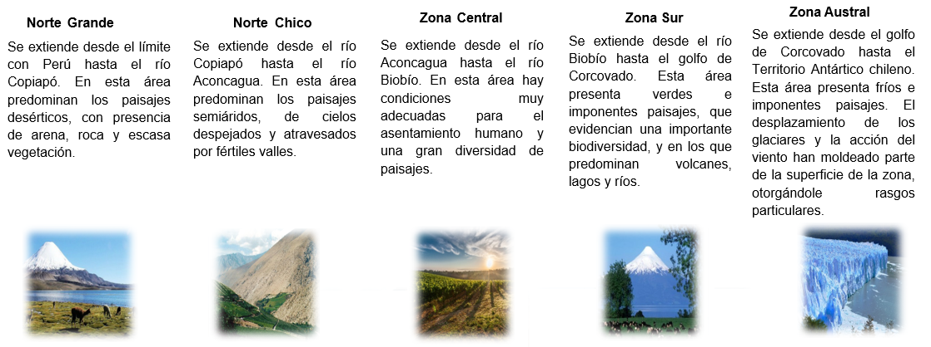

Actividad 1

A partir de la lectura del documento y de tus conocimientos previos adquiridos en la Unidad 1, responde:

- ¿Por qué Chile es un país tricontinental? Explica (3 puntos)
- ¿Cuáles son las 4 formas del relieve chileno? Explica (4 puntos).
- ¿Qué condiciones son las que hacen a la zona central un lugar apropiado para los asentamientos humanos? Explica (3 puntos).

Actividad 2: Términos pareados

En cada casillero, escribe el número que corresponda de acuerdo a cada zona geográfica de Chile.
(1 punto cada una, TOTAL 5 puntos)

- Norte grande _____ Volcanes
- Norte chico _____ Desierto
- Zona central _____ Glaciares
- Zona sur _____ Valles fértiles
- Zona austral _____ Diversidad de paisajes

Actividad 3: Completar

Revisa las guías 4, 5 y 6 y completa el siguiente cuadro:
(1 punto cada cuadro, TOTAL 20 puntos).

Zona geográfica | Relieve | Clima | Vegetación | Fauna
Norte grande
Norte chico
Zona central
Zona sur
Zona austral

Para finalizar la Unidad 1, revisa el link https://youtu.be/bgaXlifJLoE

